

漏洞扫描安全评估报告

报表生成时间 2022-03-04 18:49:02
 漏洞扫描安全评估报告

目录
1 资产概述
1.1 资产基本信息
1.2 资产端口服务分布
1.3 口令猜解信息
2 漏洞分布
3 漏洞详情
4 参考标准
4.1 单一漏洞风险等级评定标准
4.2 联系我们

- 资产概述

  - 资产基本信息
资产名称 | 10.34.232.242
主机名称 | WIN-99NTC7JRJKQ
操作系统 | Microsoft Windows Server 2012 R2 Standard
MAC地址 | B0:08:75:ED:0A:CD
扫描时间 | 2022-03-04 11:32:05 - 2022-03-04 11:49:51
漏洞总计 | 27
漏洞分布 | 高风险：2  中风险：8  低风险：17  信息：0

  - 资产端口服务分布
IP地址 | 端口 | 服务 | 协议
10.34.232.242 | 135 | dce-rpc | tcp
10.34.232.242 | 137 | netbios-ns | udp
10.34.232.242 | 139 | smb | tcp
10.34.232.242 | 445 | cifs | tcp
10.34.232.242 | 1000 |  | tcp
10.34.232.242 | 7080 | www | tcp
10.34.232.242 | 8080 | www | tcp
10.34.232.242 | 8081 | www | tcp
10.34.232.242 | 8098 | www | tcp
10.34.232.242 | 9090 | www | tcp

  - 口令猜解信息
IP地址 | 服务 | 端口 | 用户名 | 密码

- 漏洞分布
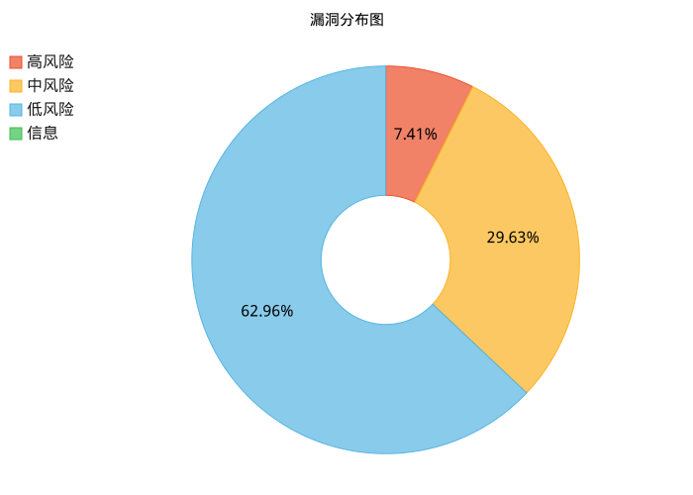

高风险 | 中风险 | 低风险 | 信息 | 总计
2 | 8 | 17 | 0 | 27

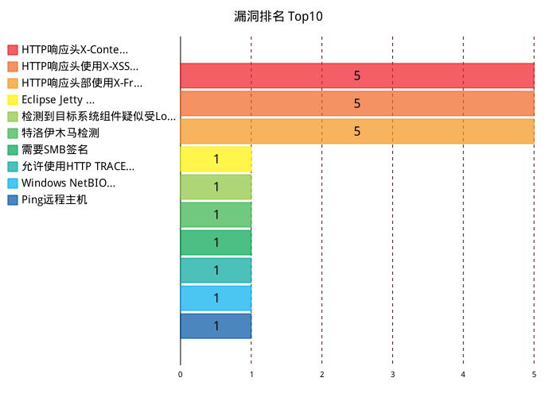

漏洞名称统计排名(Top10) | 总计
HTTP响应头X-Content-Options：nosniff | 5
HTTP响应头使用X-XSS-Protection | 5
HTTP响应头部使用X-Frame-Options | 5
Eclipse Jetty 信息泄露漏洞 （CVE-2021-34429） | 1
检测到目标系统组件疑似受Log4j2远程代码执行漏洞影响 | 1
特洛伊木马检测 | 1
需要SMB签名 | 1
允许使用HTTP TRACE / TRACK方法 | 1
Windows NetBIOS / SMB远程主机信息披露 | 1
Ping远程主机 | 1

- 漏洞详情
漏洞名称 | Eclipse Jetty 信息泄露漏洞 （CVE-2021-34429）
漏洞分类 | Web安全
漏洞类型 | 系统漏洞
出现次数 | 1
风险级别 | 高风险
概要
描述 | Eclipse Jetty是Eclipse基金会的一个开源的、基于Java的Web服务器和Java Servlet容器。  Eclipse Jetty 9.4.37-9.4.42、10.0.1-10.0.5 和 11.0.1-11.0.5版本存在安全漏洞，攻击者可以使用一些编码字符制作 URI 来访问 WEB-INF 目录的内容或绕过一些安全限制。
解决办法 | 目前厂商已发布升级补丁以修复漏洞，补丁获取链接：  https://github.com/eclipse/jetty.project/security/advisories/GHSA-vjv5-gp2w-65vm
CVE | CVE-2021-34429
CVSS | CVSS2#AV:N/AC:L/Au:N/C:N/I:N/A:C
CNVD | CNVD-2021-34429
CNCVE | CNCVE-2021-34429
CNNVD | CNNVD-202107-1094
漏洞详情
  IP地址 | 10.34.232.242
  服务信息 | 端口： 8081 | 服务： www | 协议： tcp

漏洞名称 | 检测到目标系统组件疑似受Log4j2远程代码执行漏洞影响
漏洞分类 | Web安全
漏洞类型 | 系统漏洞
出现次数 | 1
风险级别 | 高风险
概要
描述 | Apache Log4j是一个基于Java的日志记录组件。Apache Log4j2是Log4j的升级版本，通过重写Log4j引入了丰富的功能特性。该日志组件被广泛应用于业务系统开发，用以记录程序输入输出日志信息。由于Log4j2组件在处理程序日志记录时存在JNDI注入缺陷，未经授权的攻击者利用该漏洞，可向目标服务器发送精心构造的恶意数据，触发Log4j2组件解析缺陷，实现目标服务器的任意代码执行，获得目标服务器权限。  该插件通过识别影响组件报告漏洞，存在误报可能，需要用户二次确认。
解决办法 | 目前厂商已发布升级补丁以修复漏洞，补丁获取链接：https://github.com/apache/logging-log4j2/releases/tag/log4j-2.17.0-rc1
漏洞详情
  IP地址 | 10.34.232.242
  服务信息 | 端口： 8081 | 服务： www | 协议： tcp

漏洞名称 | HTTP响应头X-Content-Options：nosniff
漏洞分类 | Web安全
漏洞类型 | 系统漏洞
出现次数 | 5
风险级别 | 中风险
概要 | 远程Web应用程序不采取措施来减轻一类Web应用程序漏洞。
描述 | 远程网络应用程序不设置X-Content-Options响应头。  X-Content-Options是Microsoft提出的一种缓解MIME类型攻击的方式，并且已经在Chrome和Safari中实现。
解决办法 | 需要在Web应用程序的所有页面上设置以返回头：  X-Content-Type-Options：nosniff
详情请参阅 | http://blogs.msdn.com/b/ie/archive/2008/07/02/ie8-security-part-v-comprehensive-protection.aspx
CVSS | CVSS2#AV:N/AC:L/Au:N/C:P/I:N/A:N
漏洞详情
  IP地址 | 10.34.232.242
  服务信息 | 端口： 7080 | 服务： www | 协议： tcp
  IP地址 | 10.34.232.242
  服务信息 | 端口： 8080 | 服务： www | 协议： tcp
  IP地址 | 10.34.232.242
  服务信息 | 端口： 8081 | 服务： www | 协议： tcp
  IP地址 | 10.34.232.242
  服务信息 | 端口： 8098 | 服务： www | 协议： tcp
  IP地址 | 10.34.232.242
  服务信息 | 端口： 9090 | 服务： www | 协议： tcp

漏洞名称 | 特洛伊木马检测
漏洞分类 | 后门检测
漏洞类型 | 系统漏洞
出现次数 | 1
风险级别 | 中风险
概要 | 远程主机可能被木马/蠕虫/恶意软件感染。
描述 | 在这个端口上发现一个未知的服务。特洛伊木马和其他恶意软件有时可能会打开这些端口，以允许远程访问机器。  确保此端口是由管理员安装的合法软件打开和控制的。
解决办法 | 如果发现特洛伊木马运行，强烈建议重新安装操作系统以确保删除。
漏洞详情
  IP地址 | 10.34.232.242
  服务信息 | 端口： 1000 | 服务： | 协议： tcp

漏洞名称 | 需要SMB签名
漏洞分类 | 其它
漏洞类型 | 系统漏洞
出现次数 | 1
风险级别 | 中风险
概要 | 远程SMB服务器上不需要签名。
描述 | 远程SMB服务器上不需要签名。这可以允许中间人攻击SMB服务器。
解决办法 | 在主机的配置中执行邮件签名。在Windows上，可以在策略设置“Microsoft网络服务器：  数字通讯（总是）'。在Samba上，该设置称为“服务器签名”。有关详细信息，请参阅“参见”链接。
详情请参阅 | http://support.microsoft.com/kb/887429  http://technet.microsoft.com/en-us/library/cc731957.aspx  http://www.samba.org/samba/docs/man/manpages-3/smb.conf.5.html
CVSS | CVSS2#AV:N/AC:L/Au:N/C:N/I:P/A:N
漏洞详情
  IP地址 | 10.34.232.242
  服务信息 | 端口： 445 | 服务： cifs | 协议： tcp

漏洞名称 | 允许使用HTTP TRACE / TRACK方法
漏洞分类 | Web安全
漏洞类型 | 系统漏洞
出现次数 | 1
风险级别 | 中风险
概要 | 在远程Web服务器上启用调试功能。
描述 | 远程Web服务器支持TRACE和/或TRACK方法。 TRACE和TRACK是用于调试Web服务器连接的HTTP方法。
解决办法 | 禁用这些方法。有关更多信息，请参阅插件输出。
详情请参阅 | http://www.cgisecurity.com/whitehat-mirror/WH-WhitePaper_XST_ebook.pdf  http://www.apacheweek.com/issues/03-01-24  http://download.oracle.com/sunalerts/1000718.1.html
CVE | CVE-2003-1567;CVE-2004-2320;CVE-2010-0386
Bugtraq ID | 9506;9561;11604;33374;37995
CVSS | CVSS2#AV:N/AC:L/Au:N/C:P/I:N/A:N
CNVD | CNVD-2003-1567
CNCVE | CNCVE-2003-1567
CNNVD | CNNVD-200412-533;CNNVD-200901-175;CNNVD-201001-256
漏洞详情
  IP地址 | 10.34.232.242
  服务信息 | 端口： 8098 | 服务： www | 协议： tcp

漏洞名称 | Windows NetBIOS / SMB远程主机信息披露
漏洞分类 | Windows安全
漏洞类型 | 系统漏洞
出现次数 | 1
风险级别 | 低风险
概要 | 可以获取远程主机的网络名称。
描述 | 远程主机正在侦听UDP端口137或TCP端口445，并回复NetBIOS nbtscan或SMB请求。  请注意，此插件收集要在其他插件中使用的信息，但本身不生成报告。
解决办法
漏洞详情
  IP地址 | 10.34.232.242
  服务信息 | 端口： 137 | 服务： netbios-ns | 协议： udp

漏洞名称 | Ping远程主机
漏洞分类 | 端口扫描
漏洞类型 | 系统漏洞
出现次数 | 1
风险级别 | 低风险
概要
描述 | Ping远程主机，用于判断远程主机是否存活
解决办法 | 无
漏洞详情
  IP地址 | 10.34.232.242

漏洞名称 | 支持Microsoft Windows SMB2 Dialects（远程检查）
漏洞分类 | Windows安全
漏洞类型 | 系统漏洞
出现次数 | 1
风险级别 | 低风险
概要 | 有可能获得有关远程主机上可用的SMB2方言的信息。
描述 | 通过向端口139或445发送身份验证请求，引擎可以获得在远程主机上运行的一组SMB2方言。
解决办法
漏洞详情
  IP地址 | 10.34.232.242
  服务信息 | 端口： 445 | 服务： cifs | 协议： tcp

漏洞名称 | Microsoft Windows SMB版本支持（远程检查）
漏洞分类 | Windows安全
漏洞类型 | 系统漏洞
出现次数 | 1
风险级别 | 低风险
概要 | 可以获取有关在远程主机上运行的SMB版本的信息。
描述 | 引擎能够通过向139或445端口发送身份验证请求来获取在远程主机上运行的SMB版本。  请注意，此插件是一个远程检查，并不适用于代理。
解决办法
漏洞详情
  IP地址 | 10.34.232.242
  服务信息 | 端口： 445 | 服务： cifs | 协议： tcp

漏洞名称 | Microsoft Windows SMB NativeLanManager远程系统信息披露
漏洞分类 | Windows安全
漏洞类型 | 系统漏洞
出现次数 | 1
风险级别 | 低风险
概要 | 可以获取有关远程操作系统的信息。
描述 | 可以通过向端口139或445发送认证请求来获取远程操作系统名称和版本（Windows和/或Samba）。
解决办法
漏洞详情
  IP地址 | 10.34.232.242
  服务信息 | 端口： 445 | 服务： cifs | 协议： tcp

漏洞名称 | Jetty HTTP 服务器检测
漏洞分类 | Web安全
漏洞类型 | 系统漏洞
出现次数 | 1
风险级别 | 低风险
概要
描述 | 检测到 Jetty HTTP服务器正在运行。
解决办法 | 信息检测，无需修复。
漏洞详情
  IP地址 | 10.34.232.242
  服务信息 | 端口： 8081 | 服务： www | 协议： tcp

漏洞名称 | 允许的HTTP方法（每个目录）
漏洞分类 | Web安全
漏洞类型 | 系统漏洞
出现次数 | 1
风险级别 | 低风险
概要 | 此插件确定在各种CGI目录中允许哪些HTTP方法。
描述 | 通过调用OPTIONS方法，可以确定每个目录上允许哪些HTTP方法。  由于此列表可能不完整，插件还会测试 - 如果启用了“彻底测试”，或者在扫描策略中将“启用Web应用程序测试”设置为“是” - 每个目录上的各种已知HTTP方法，并将其视为不支持它接收到响应代码为400,403,405或501。  请注意，插件输出仅供参考，并不一定表示存在任何安全漏洞。
解决办法
漏洞详情
  IP地址 | 10.34.232.242
  服务信息 | 端口： 8098 | 服务： www | 协议： tcp

漏洞名称 | HTTP响应头使用X-XSS-Protection
漏洞分类 | Web安全
漏洞类型 | 系统漏洞
出现次数 | 5
风险级别 | 低风险
概要 | 远程Web应用程序不采取措施来减轻一类Web应用程序漏洞。
描述 | 远程Web应用程序不设置X-XSS-Protection响应头。  此标题使最近的Web浏览器中内置的跨站点脚本（XSS）过滤器成为可能。  它通常默认情况下是启用的，所以如果用户禁用了这个标头，这个标头的作用是重新启用这个特定网站的过滤器。此标头在IE 8+和Chrome中支持（不确定哪些版本）。在Chrome 4中添加了反XSS筛选器。如果该版本符合此标题，则不详。
解决办法 | 需要在Web应用程序的所有页面上设置以下响应头：  X-XSS-Protection：1; mode=block
详情请参阅 | http://msdn.microsoft.com/en-us/library/dd565647%28v=vs.85%29.aspx
CVSS | CVSS2#AV:N/AC:L/Au:N/C:P/I:N/A:N
漏洞详情
  IP地址 | 10.34.232.242
  服务信息 | 端口： 7080 | 服务： www | 协议： tcp
  IP地址 | 10.34.232.242
  服务信息 | 端口： 8080 | 服务： www | 协议： tcp
  IP地址 | 10.34.232.242
  服务信息 | 端口： 8081 | 服务： www | 协议： tcp
  IP地址 | 10.34.232.242
  服务信息 | 端口： 8098 | 服务： www | 协议： tcp
  IP地址 | 10.34.232.242
  服务信息 | 端口： 9090 | 服务： www | 协议： tcp

漏洞名称 | HTTP响应头部使用X-Frame-Options
漏洞分类 | Web安全
漏洞类型 | 系统漏洞
出现次数 | 5
风险级别 | 低风险
概要 | 远程Web应用程序不采取措施来减轻一类Web应用程序漏洞。
描述 | 远程Web应用程序不设置X-Frame-Options响应头。  微软已经提出X-Frame-Options作为缓解点击劫持攻击的一种方法，并且已经在Chrome和Safari中实施。
解决办法 | 需要在Web应用程序的所有页面上设置以下响应头：  X-Frame-Options：DENY
详情请参阅 | http://en.wikipedia.org/wiki/Clickjacking  http://blogs.sans.org/appsecstreetfighter/2009/10/15/adoption-of-x-frame-options-header/
CVSS | CVSS2#AV:N/AC:L/Au:N/C:P/I:N/A:N
漏洞详情
  IP地址 | 10.34.232.242
  服务信息 | 端口： 7080 | 服务： www | 协议： tcp
  IP地址 | 10.34.232.242
  服务信息 | 端口： 8080 | 服务： www | 协议： tcp
  IP地址 | 10.34.232.242
  服务信息 | 端口： 8081 | 服务： www | 协议： tcp
  IP地址 | 10.34.232.242
  服务信息 | 端口： 8098 | 服务： www | 协议： tcp
  IP地址 | 10.34.232.242
  服务信息 | 端口： 9090 | 服务： www | 协议： tcp

- 参考标准
  - 单一漏洞风险等级评定标准
危险程度 | 危险值区域 | 危险程度说明
高 | 7 <= 漏洞风险值 <= 10 | 攻击者可以远程执行任意命令或者代码，或对系统进行远程拒绝服务攻击。
中 | 4 <= 漏洞风险值 < 7 | 攻击者可以远程创建、修改、删除文件或数据，或对普通服务进行拒绝服务攻击。
低 | 2 <= 漏洞风险值 < 4 | 攻击者可以获取某些系统、服务的信息，或读取系统文件和数据。
信息 | 0 <= 漏洞风险值 < 2 | 攻击者可以获取服务及组件等版本信息。

分值 | 评分标准
1 | 可远程获取漏洞组件的版本信息。
2 | 目标系统服务器开放了不必要的服务。
3 | 可远程访问到某些不在目录树中的文件或读取服务器动态脚本的源码。
4 | 可远程因为会话管理的问题导致身份冒用。
5 | 可远程利用受影响的系统服务器攻击其他浏览网站的用户。
6 | 可远程读取系统文件或后台数据库。
7 | 可远程读写系统文件、操作后台数据库。
8 | 可远程以普通用户身份执行命令或进行拒绝服务攻击。
9 | 可远程以管理用户身份执行命令（受限、不太容易利用）。
10 | 可远程以管理用户身份执行命令（不受限、容易利用）。

  - 联系我们
公司：网神信息技术（北京）股份有限公司
网址：www.legendsec.com.cn
热线：+86(10)62972892
传真：+86(10)62972896
地址：北京市海淀区上地信息产业基地开拓路7号先锋大厦2段1层

